Even Bakke

Gruppemedlemmer

Even Bakke [571797], William Sæther [669810], Edvard Kortebein [668516],  
Isac Sperrevik [671462], Daniel Saga [669813], Henrik Taranger [669777]

Arbeidskrav 3

ING102

# Sprintplan

Ut ifra brukerhistoriene har vi kategorisert sprinten inn i 3 sprintaktiviteter. Dette er fordi løsningen for enkelte brukerhistorier overlappet hverandre, slik at vi kan løse flere problem med en felles løsning. Sprintplanen ekskluderer enkelte problem oppstått fra brukerhistorier på grunn av mangel på enkelte ressurser, tid eller kunnskap. E.g. vil enkelte brukere ha oversikt over juridisk informasjon knyttet nettsiden og grunnet kunnskapsmangel innen lovverk knyttet nettsider og bilutleie har denne løsningen blitt ekskludert fra denne sprinten.

Ved å analysere forbrukerhistoriene fant vi 3 hovedpunkter som var viktigere å prioritere enn andre. De punktene (mål) er:

1. *Fullføre en oversikt over kjøretøy*
2. *Fullføre en oversikt over medlemskap*
3. *Fullføre en oversikt over utlånsinformasjon*

**Aktiviteter inkludert i de ulike målene er:**

* *1)* Laget en generell oversikt over kjøretøyene, en egen side for bil, båt og sykkel
* *1)* Laget en mer detaljert side om hvert av kjøretøyene, med mer informasjon om det kjøretøyet & hvor og hvordan du kan leie kjøretøyet
* *2)* Generere oversikt over informasjon om hvordan en kan leie kjøretøy
* *2)* Generere prisoversikt
* *3)* Laget en hoved side for utlånsstedene, med google maps API
* *3)* Laget en side for hver av utlånsstedene, med google maps API
* *(Annet)* Laget en fin footer på bunnen av siden

# UX Skisser

# Sprint rapport

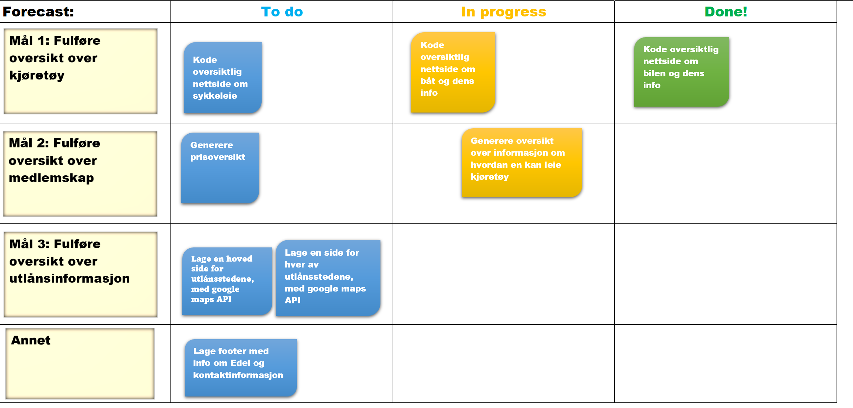

Figur Kanban: bildet tatt D3 i prosjekt, ved sprintens slutt er alle under kategorien done.

|  |  |  |  |  |  |  |  |  |  |
| --- | --- | --- | --- | --- | --- | --- | --- | --- | --- |
| ***EDEL Sprint*** |  |  |  |  |  |  |  |  |  |
| ***Sprint Periode: 21.10.22 – 28.10.22*** | |  | **Estimert Gjennstående** | | | | | | |
| ***Brukerhistorie*** | **Oppgave** | **Estimat (T)** | **D1** | **D2** | **D3** | **D4** | **D5** | **D6** | **D7** |
| ***US-3****: Som en bruker (ikke-registrert medlem) Ønsker jeg å få en beskrivelse av de typer av biler, båter og sykler som tilbys gjennom tjenesten Slik at jeg vet at de tilfredsstiller mine behov for fleksibilitet, effektivitet og sikkerhet.* ***US-8****: Som en bruker (ikke-registrert medlem) ønsker jeg å få en bedre oversikt over de ulike båtene dere tilbyr og hvor jeg kan finne dem slik at jeg kan bruke båtene deres på lettest mulig vis.* ***US-9****: Som en bruker (ikke-registrert medlem) ønsker jeg å få en bedre informasjon om spesifikasjonene til produktene i tjenestene deres slik at jeg kan sammenligne spesifikasjonene med andre bedrifter som har samme tjenester* | *Kode oversiktlig nettside om bilen og dens info* | 6 | 6 | 0 | 0 | 0 | 0 | 0 | 0 |
| *Kode oversiktlig nettside om båt og dens info* | 2 | 2 | 2 | 1 | 0 | 0 | 0 | 0 |
| *Kode oversiktlig nettside om sykkeleie* | 1,5 | 1,5 | 1,5 | 1,5 | 0 | 0 | 0 | 0 |
| ***US-4:*** *Som en bruker (ikke-registrert medlem) Ønsker jeg å få en oversikt over hvilke typer medlemskap som tilbys slik at jeg vet hva jeg får som del av dette, og hva det koster meg å være medlem.* ***US-5:*** *Som en bruker (ikke-registrert medlem) ønsker jeg å få en oversikt over prisene på de forskjellige tjenestene Slik at jeg... kan vurdere om jeg kommer til å bruke tjenesten* ***US-12:*** *Som en bruker (ikke-registrert medlem) ønsker jeg å vite hvordan jeg booker de forskjellige tjenestene slik at jeg kan bruke bilene, båtene og syklene* | *Generere oversikt over informasjon om hvordan en kan leie kjøretøy* | 8 | 8 | 6 | 6 | 4 | 2 | 0 | 0 |
| *Generere prisoversikt* | 1 | 1 | 1 | 1 | 1 | 1 | 1 | 0 |
| ***US-2:*** *Som en bruker (registrert medlem) ønsker jeg å få en generell oversikt over de ulike utlånsstedene Slik at jeg vet hva de inneholder, hvor de er og hvordan jeg kan komme meg dit.* ***US-14:*** *Som en bruker (ikke-registrert medlem) ønsker jeg å få informasjon om de forskjellige leveringsplassene til kjøretøyene slik at jeg vet hvor jeg skal levere kjøretøyene etter bruk* | *Lage en hoved side for utlånsstedene, med google maps API* | 2 | 2 | 2 | 2 | 2 | 0 | 0 | 0 |
| *Lage en side for hver av utlånsstedene, med google maps API* | 3 | 3 | 3 | 3 | 3 | 3 | 0 | 0 |
| ***Annet*** | *Lage footer med info om Edel og kontaktinformasjon* | 2 | 2 | 2 | 2 | 2 | 2 | 2 | 0 |
|  |  | **25,5** | **25,5** | **17,5** | **16,5** | **12** | **8** | **3** | **0** |

|  |  |  |  |  |  |  |  |  |  |  |  |  |  |  |  |  |  |  |
| --- | --- | --- | --- | --- | --- | --- | --- | --- | --- | --- | --- | --- | --- | --- | --- | --- | --- | --- |
|  |  |  | **Gjenstående** | | | | | | |  |  | **Gjenstående** | | | | | | |
| **Oppgave** |  | **Estimat (T)** | **D1** | **D2** | **D3** | **D4** | **D5** | **D6** | **D7** |  | **Virkelig (T)** | **D1** | **D2** | **D3** | **D4** | **D5** | **D6** | **D7** |
| *Kode oversiktlig nettside om bilen og dens info* |  | **6** | 6 | 0 | 0 | 0 | 0 | 0 | 0 |  | **3** | 3 | 3 | 0 | 0 | 0 | 0 | 0 |
| *Kode oversiktlig nettside om båt og dens info* |  | **2** | 2 | 2 | 1 | 0 | 0 | 0 | 0 |  | **2** | 2 | 2 | 2 | 0 | 0 | 0 | 0 |
| *Kode oversiktlig nettside om sykkeleie* |  | **1,5** | 1,5 | 1,5 | 1,5 | 0 | 0 | 0 | 0 |  | **2** | 2 | 2 | 2 | 0 | 0 | 0 | 0 |
| *Generere oversikt over informasjon om hvordan en kan leie kjøretøy* |  | **8** | 8 | 6 | 6 | 4 | 2 | 0 | 0 |  | **2** | 2 | 2 | 2 | 0 | 0 | 0 | 0 |
| *Generere prisoversikt* |  | **1** | 1 | 1 | 1 | 1 | 1 | 1 | 0 |  | **1** | 1 | 1 | 1 | 1 | 0 | 0 | 0 |
| *Lage en hoved side for utlånsstedene, med google maps API* |  | **2** | 2 | 2 | 2 | 2 | 0 | 0 | 0 |  | **5** | 5 | 5 | 5 | 5 | 5 | 0 | 0 |
| *Lage en side for hver av utlånsstedene, med google maps API* |  | **3** | 3 | 3 | 3 | 3 | 3 | 0 | 0 |  | **4** | 4 | 4 | 4 | 4 | 4 | 4 | 0 |
| *Lage footer med info om Edel og kontakt-informasjon* |  | **2** | 2 | 2 | 2 | 2 | 2 | 2 | 0 |  | **2** | 2 | 2 | 2 | 2 | 2 | 2 | 0 |
| **Total** |  | **25,5** | **25,5** | **17,5** | **16,5** | **12** | **8** | **3** | **0** |  | **21** | **21** | **21** | **18** | **12** | **11** | **6** | **0** |